On débute avec un fichier .img et l’objectif est de retrouver un fichier patch.
On vérifie d’abord qu’il s’agit bien d’une image disque à l’aide de la commande file, puis on contrôle son hash avant toute manipulation afin de garantir son intégrité.
Ensuite, on utilise la commande fls (issue de The Sleuth Kit) pour lister les fichiers contenus dans l’image.
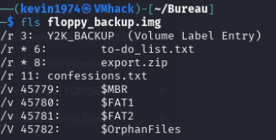
En examinant chaque fichier, on récupère plusieurs informations, notamment des fichiers qui ont normalement été supprimés (indiqués par *).
On affiche ensuite le contenu de chaque fichier à l’aide de la commande icat, en se basant sur l’inode correspondant.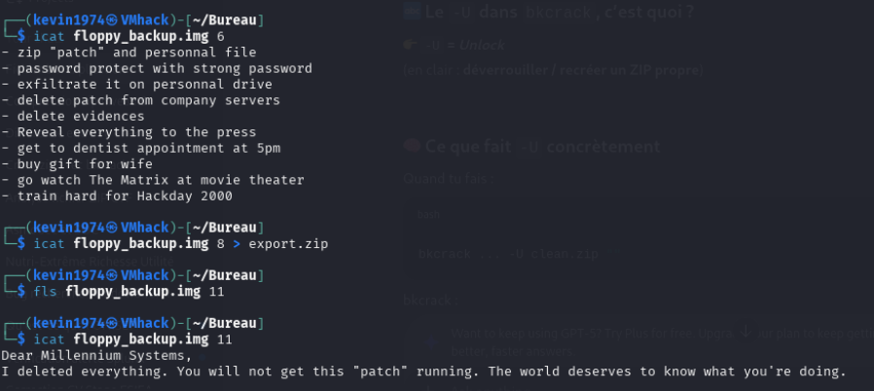
On parvient à récupérer une archive ZIP ainsi que deux fichiers texte.
L’archive ZIP nécessite un mot de passe pour être ouverte. Il faut alors avoir le réflexe d’utiliser la commande suivante afin d’identifier le type de chiffrement employé.
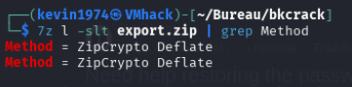
L’option -slt permet d’afficher les informations techniques de l’archive.
Ici, on constate qu’il s’agit d’un ancien format de ZIP, qui peut être cassé à l’aide de l’outil bkcrack.
Pour que bkcrack fonctionne, il est nécessaire de connaître le début du contenu d’un des fichiers présents dans l’archive, ou de pouvoir le deviner.
Par exemple, un fichier .sh commence très souvent par #!/bin/bash.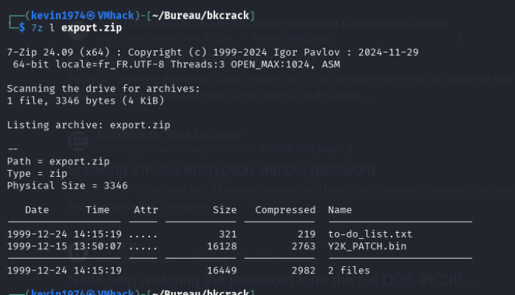
On remarque qu’un des fichiers présents dans l’archive ZIP porte exactement le même nom que celui qui avait été supprimé dans l’image disque.
On place donc le fichier récupéré depuis l’image dans une archive ZIP, car le fichier cible utilise la méthode de compression Deflate.
Pour rappel, bkcrack nécessite de disposer du même contenu que celui présent dans l’archive protégée. Le terme Deflate signifie que le fichier est compressé ; il faut donc fournir à bkcrack une version compressée du fichier avant de l’utiliser.
Par ailleurs, cette méthode suppose que le même mot de passe a été appliqué à l’ensemble des fichiers contenus dans l’archive.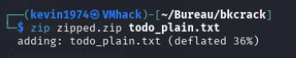
On récupère ainsi la clé, qui va nous permettre de cracker l’archive ZIP.
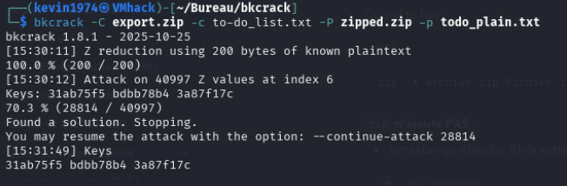
Bkcrack permet ainsi de recréer le fichier et, par exemple, de redéfinir le mot de passe appliqué à un fichier.
Dans notre cas, aucun mot de passe n’est défini.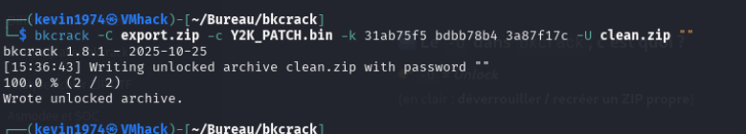
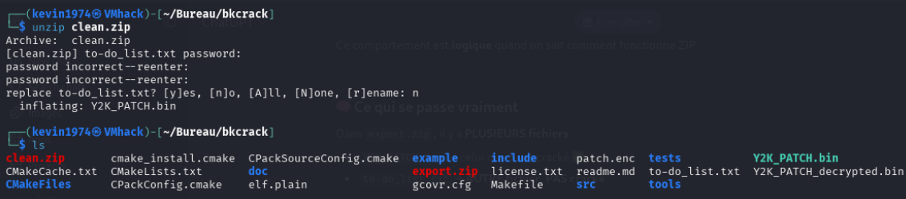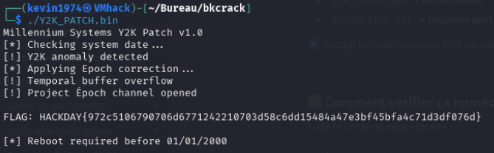
Ce qu’il faut comprendre ici, c’est qu’il est essentiel de toujours vérifier le contenu de ce que l’on considère comme la “poubelle”, car un nettoyage mal effectué peut laisser fuiter des informations précieuses.
De plus, il est important d’éviter l’utilisation de méthodes trop anciennes, car elles présentent des vulnérabilités aujourd’hui entièrement exploitables.

